CHƯƠNG 1. THỰC HÀNH BẢO TRÌ, BẢO DƯỠNG ĐỘNG CƠ ĐIỆN 1 PHA

- Mục tiêu: Thao tác được việc tháo lắp, bảo trì, bảo dưỡng động cơ điện 1 pha
1.1 Làm sạch bên ngoài động cơ

1.1.1 Làm sạch nắp trước
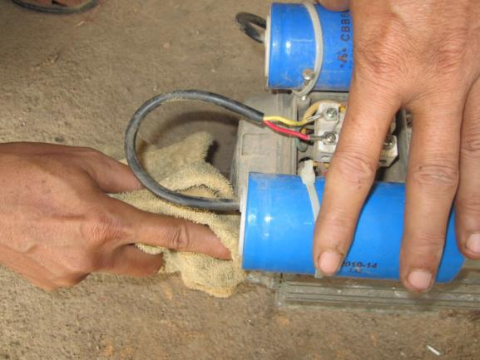

Dùng giẻ lau làm sạch bên ngoài nắp trước của động cơ

Hình 1.1.1

1.1.2 Làm sạch nắp sau
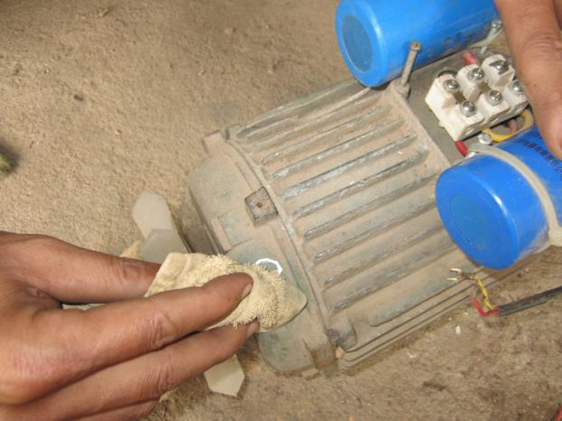

Dùng giẻ lau làm sạch bên ngoài nắp sau của động cơ

Hình 1.1.2

1.1.3 Làm sạch vỏ stator
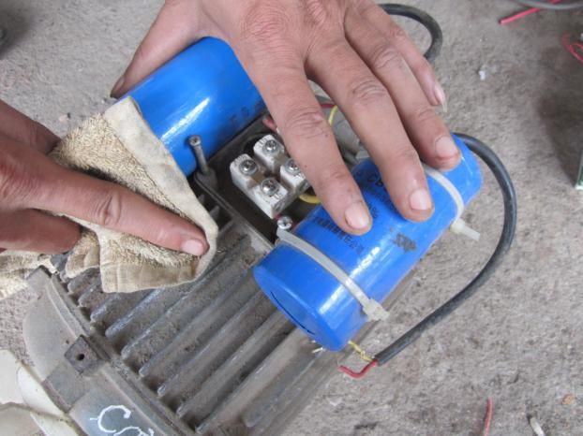

Dùng giẻ lau làm sạch bên ngoài stator của động cơ

Hình 1.1.3

1.2 Bảo dưỡng bi đỡ trục Rotor

1.2.1 Tháo nắp trước
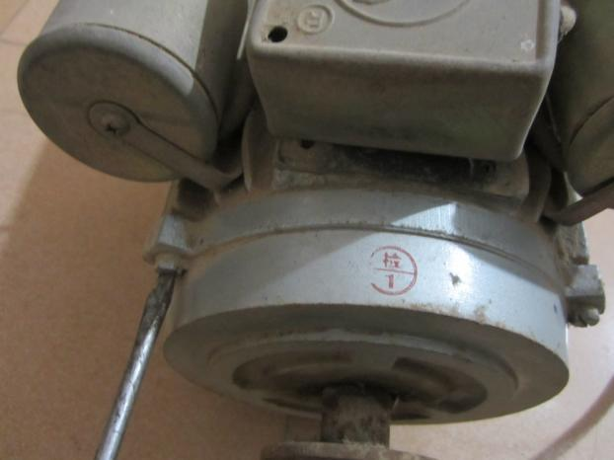

Dùng tuốcnơvít tháo các vít bắt nắp trước với stator

Hình 1.2.1

1.2.2 Tháo nắp sau
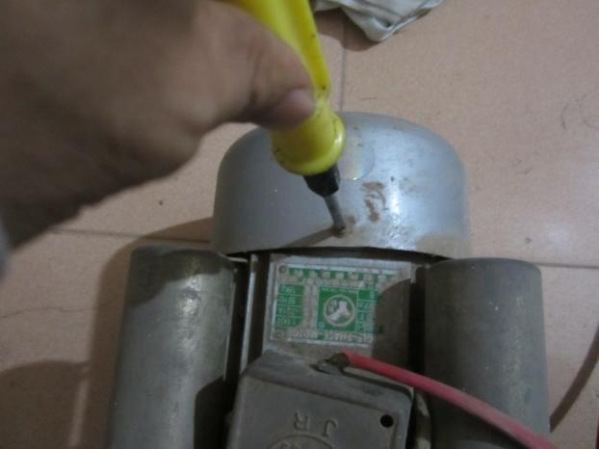

Dùng tuốcnơvít tháo nắp hộp bảo vệ quạt gió

Hình 1.2.2a

Dùng tuốcnơvít tháo các vít bắt nắp sau với stator

Hình 1.2.2b

1.2.3 Tháo nắp chắn mỡ ổ bi
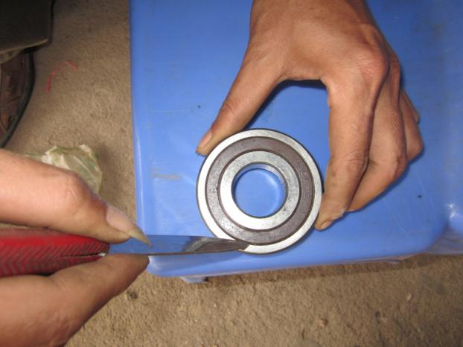

Dùng dụng cụ chuyên dùng cạy nắp chắn mỡ ra khỏi áo bi

Chú ý vị trí cạy và tránh biến dạng nắp chắn mỡ

Hình 1.2.3

1.2.4 Làm sạch ổ bi
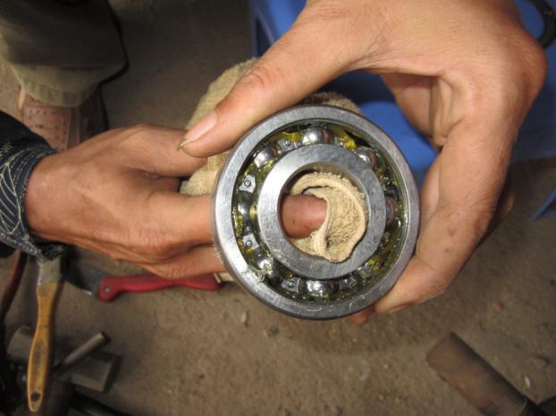

Dùng giẻ lau làm sạch bên trong và bên ngoài ổ bi, làm sạch mỡ cũ

Hình 1.2.4

1.2.5 Tra mỡ mới vào ổ bi
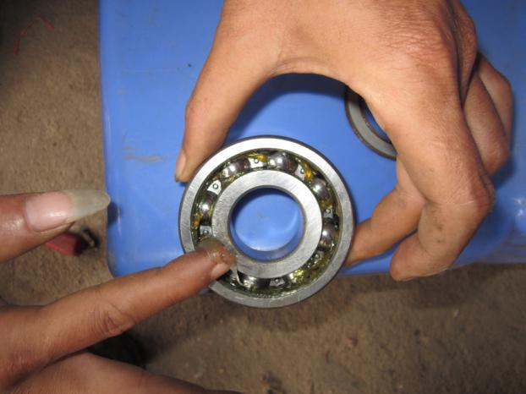

Vừa bôi mỡ vừa ép chặt mỡ vào trong vòng bi

Hình 1.2.5

1.2.6 Lắp nắp chắn mỡ ổ bi
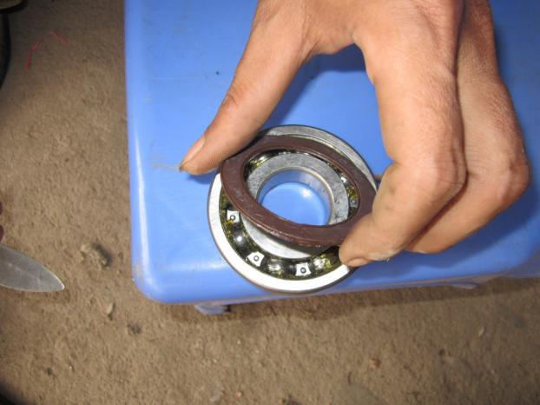

Đặt nắp chắn mỡ vào ổ bi đúng chiều

Hình 1.2.6a
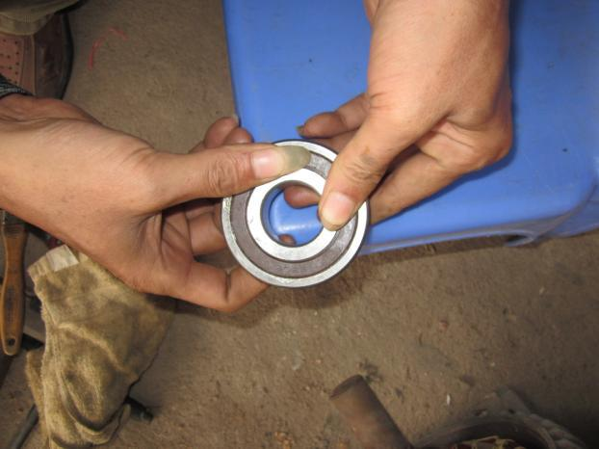

Dùng tay ép đều nắp chắn mỡ vào ổ bi sao cho nắp chắn mỡ vào khớp với áo bi

Hình 1.2.6b

1.2.7 Lắp nắp trước

Dùng tuốcnơvít siết chặt các vít bắt nắp trước với stator

Hình 1.2.7

1.2.8 Lắp nắp sau

Dùng tuốcnơvít siết chặt các vít bắt nắp sau với stator

Hình 1.2.8a

Dùng tuốcnơvít siết chặt các vít bắt nắp hộp bảo vệ quạt gió

Hình 1.2.8b

1.3 Kiểm tra thay tụ điện

1.3.1 Tháo tụ điện
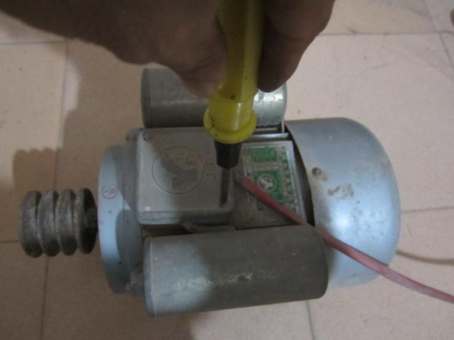

Dùng tuốcnơvít tháo các vít bắt nắp hộp đấu dây

Hình 1.3.1a
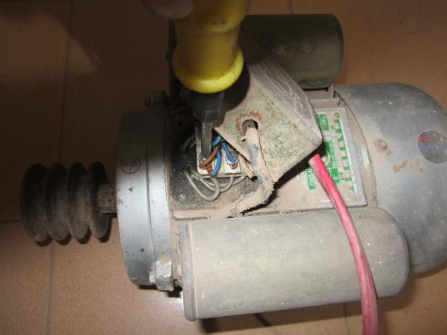

Dùng tuốcnơvít tháo các đầu dây điện stator và tụ điện

Hình 1.3.1b

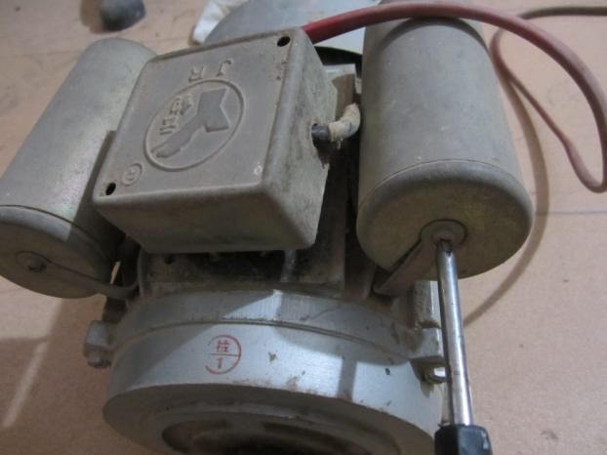

Dùng tuốcnơvít tháo các vít bắt tụ điện và giá đỡ tụ

Hình 1.3.1c

1.3.2 Kiểm tra tụ điện
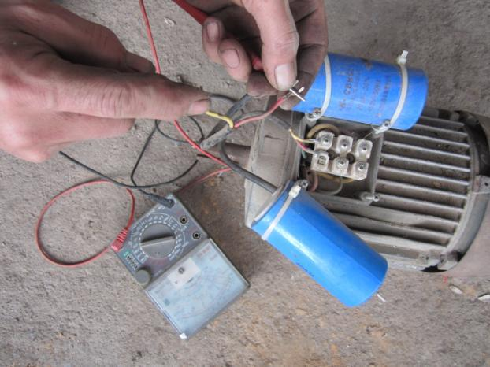

Dùng đồng hồ vạn năng đặt thang đo điện trở để mỗi đầu que đo vào 1 đầu dây tụ điện nếu đồng hồ báo ở 1 giá trị điện trở nào đó ( ≈ 0) sau đó kim đồng hồ nhanh chóng trở về ∞ là tụ điện tốt

Hình 1.3.2a
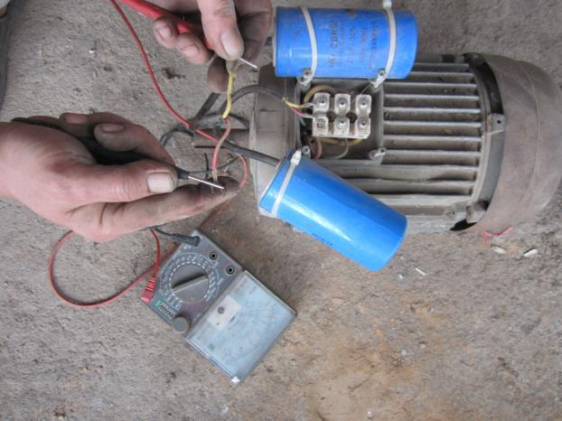

Dùng đồng hồ vạn năng đặt thang đo điện trở đảo đầu que đo so với trước rồi để vào đầu dây tụ điện nếu đồng hồ lại báo ở 1 giá trị điện trở nào đó ( ≈ 0) sau đó kim đồng hồ nhanh chóng trở về ∞ là tụ điện tốt

Hình 1.3.2b

1.3.3 Lắp tụ điện

Dùng tuốcnơvít siết chặt các vít bắt tụ điện và giá đỡ tụ

Hình 1.3.3a
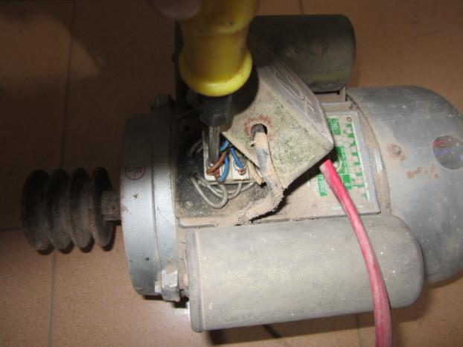

Dùng tuốcnơvít siết chặt các đầu dây điện stator và tụ điện

Hình 1.3.3b

Dùng tuốcnơvít siết các vít bắt nắp hộp đấu dây

Hình 1.3.3c

1.4 Kiểm tra cách điện cuộn dây

1.4.1 Tháo đầu nối dây ở hộp đấu nối

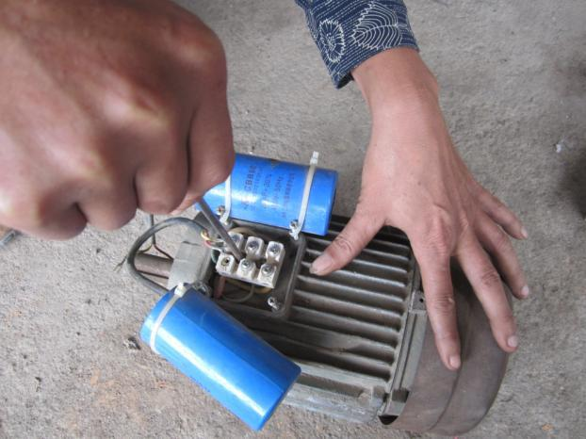
Dùng tuốcnơvít tháo các vít bắt ở cầu đấu nối dây tháo rời đầu dây điện ra

Hình 1.4.1

1.4.2 Kiểm tra cách điện cuộn dây với vỏ máy

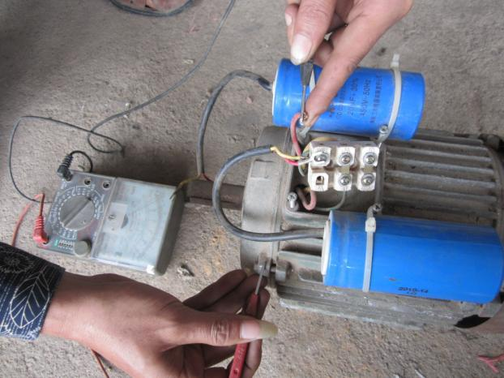
Dùng đồng hồ vạn năng thang đo điện trở một đầu que đo để vào 1 đầu dây của cuộn dây một đầu que đo còn lại để vào vỏ máy nếu giá trị đo được là ∞ thì cuộn dây được cách điện tốt

Hình 1.4.2

1.4.3 Lắp đầu nối dây ở hộp đấu nối

Dùng tuốcnơvít siết lại các vít bắt ở cầu đấu nối dây lắp lại đầu dây điện vào với tụ và dây nguồn.
Hình 1.4.3

CHƯƠNG 2. THỰC HÀNH BẢO TRÌ, BẢO DƯỠNG ĐỘNG CƠ ĐIỆN 3 PHA

- Mục tiêu: : Thao tác được việc tháo lắp, bảo trì, bảo dưỡng động cơ điện 3 pha
2.1 Làm sạch bên ngoài động cơ

2.1.1 Làm sạch nắp trước
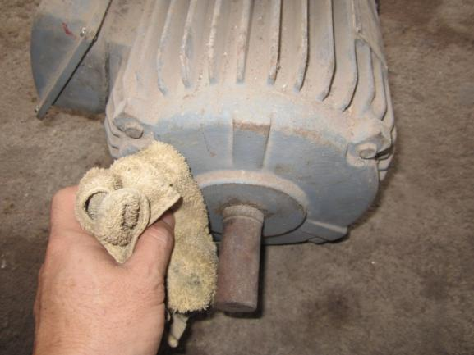

Dùng giẻ lau làm sạch bên ngoài nắp trước của động cơ

Hình 2.1.1

2.1.2 Làm sạch nắp sau
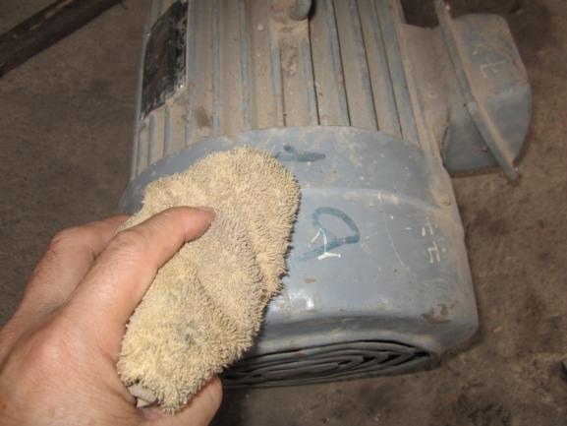

Dùng giẻ lau làm sạch bên ngoài nắp sau của động cơ

Hình 2.1.2

2.1.3 Làm sạch vỏ stator
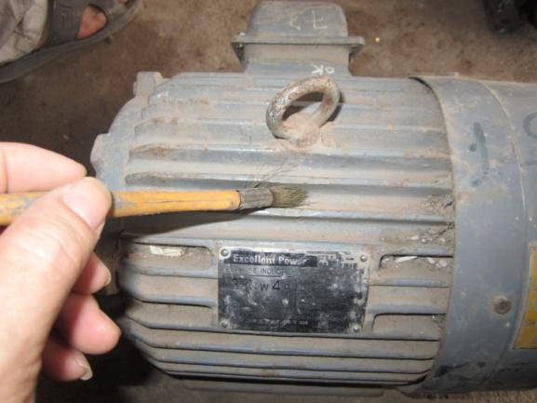

Dùng chổi lông làm sạch bên ngoài stator của động cơ

Hình 2.1.3

2.2 Bảo dưỡng bi đỡ trục Rotor

2.2.1 Tháo nắp trước
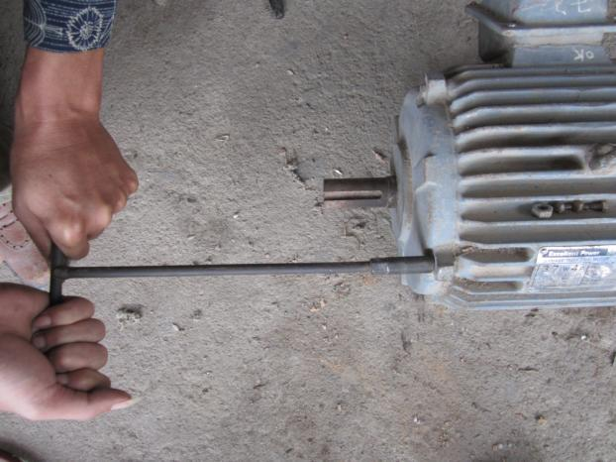

Dùng tuýp khẩu tháo các bu lông bắt nắp trước với stator

Hình 2.2.1a
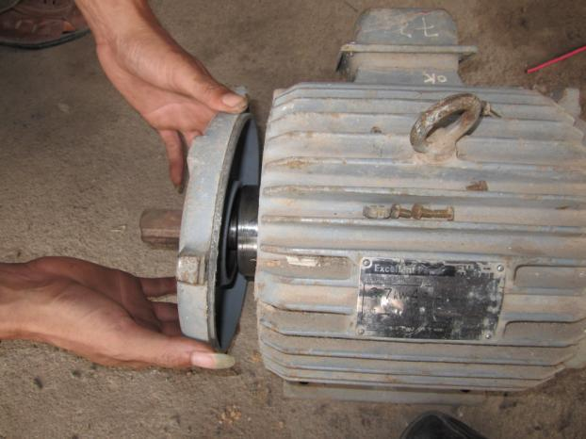

Gõ đều vào cạnh của nắp rồi nhấc nắp trước ra

Hình 2.2.1b

2.2.2 Tháo nắp sau
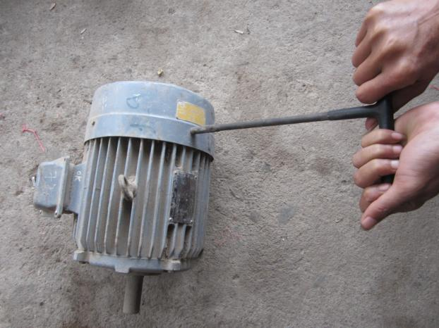

Dùng tuýp khẩu tháo các bu lông bắt nắp bảo vệ quạt gió

Hình 2.2.2a

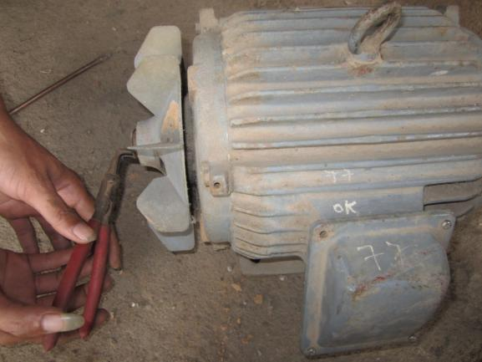

Dùng kìm phanh tháo phanh hãm quạt gió

Hình 2.2.2b
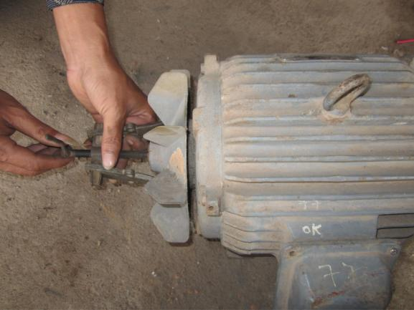

Dùng vam tháo quạt gió

Hình 2.2.2c
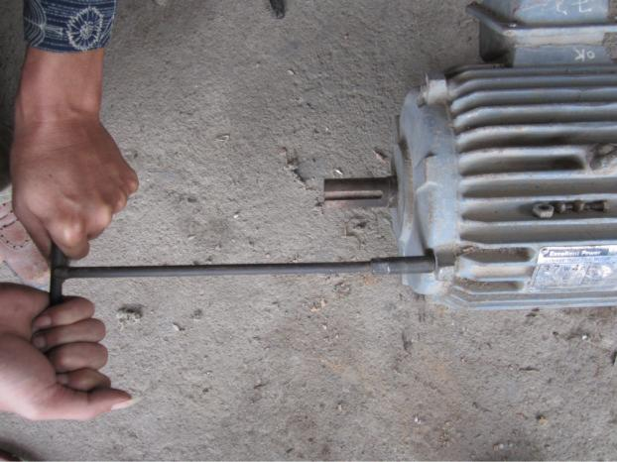

Dùng tuýp khẩu tháo các bu lông bắt nắp sau với stator

Hình 2.2.2d
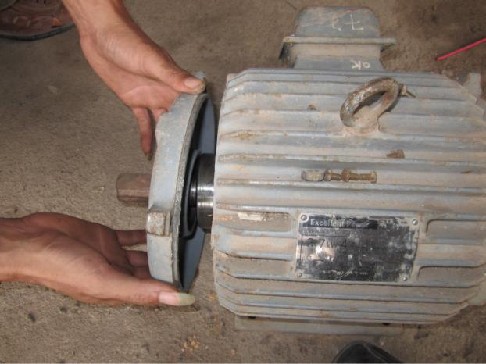

Gõ đều vào cạnh của nắp rồi nhấc nắp sau ra

Hình 2.2.2e

2.2.3 Tháo nắp chắn mỡ ổ bi

Dùng dụng cụ chuyên dùng cạy nắp chắn mỡ ra khỏi áo bi

Chú ý vị trí cạy và tránh biến dạng nắp chắn mỡ

Hình 2.2.3

2.2.4 Làm sạch ổ bi

Dùng giẻ lau làm sạch bên trong và bên ngoài ổ bi, làm sạch mỡ cũ

Hình 2.2.4

2.2.5 Tra mỡ mới vào ổ bi

Vừa bôi mỡ vừa ép chặt mỡ vào trong vòng bi

Hình 2.2.5

2.2.6 Lắp nắp chắn mỡ ổ bi

Đặt nắp chắn mỡ vào ổ bi đúng chiều

Hình 2.2.6a

Dùng tay ép đều nắp chắn mỡ vào ổ bi sao cho nắp chắn mỡ vào khớp với áo bi

Hình 2.2.6b

2.2.7 Lắp nắp trước
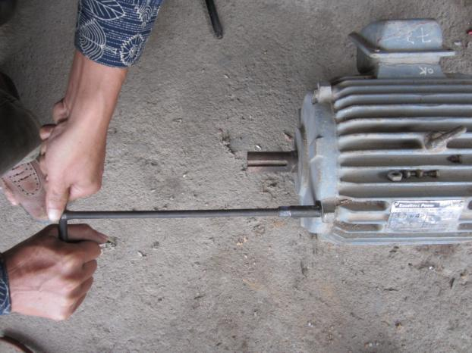

Dùng tuýp khẩu siết các bu lông bắt nắp trước với stator

Hình 2.2.7

2.2.8 Lắp nắp sau

Dùng tuýp khẩu siết các bu lông bắt nắp sau với stator

Hình 2.2.8

2.3 Kiểm tra cách điện cuộn dây

2.3.1 Tháo đầu nối dây ở hộp đấu nối Dùng tuốcnơvít tháo nắp hộp đấu nối
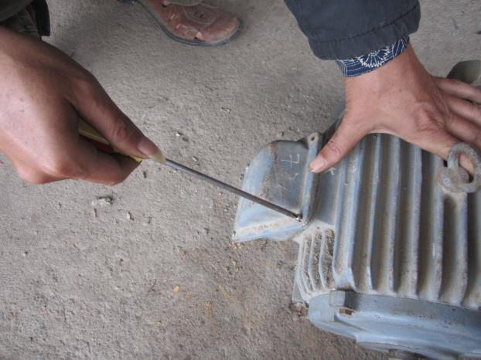

Hình 2.3.1

2.3.2 Kiểm tra cách điện cuộn dây với vỏ máy
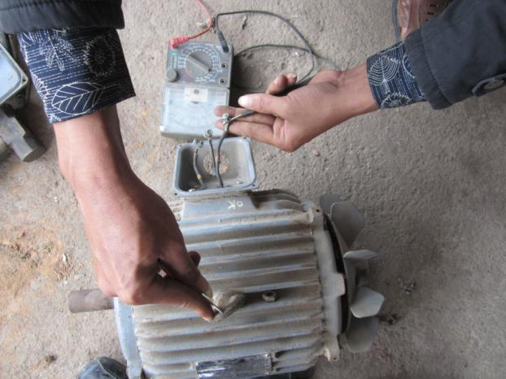

Dùng đồng hồ vạn năng thang đo điện trở một đầu que đo để vào 1 đầu dây của cuộn dây một đầu que đo còn lại để vào vỏ máy nếu giá trị đo được là ∞ thì cuộn dây được cách điện tốt

Chú ý lần lượt đo từng pha với mát

Hình 2.3.2

2.3.3 Lắp đầu nối dây ở hộp đấu nối
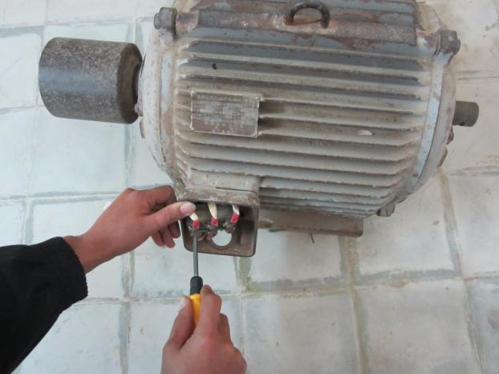

Dùng tuốcnơvít vặn chặt các đầu dây với cầu đấu nối trong hộp

Hình 2.3.3

CHƯƠNG 3. THỰC HÀNH BẢO TRÌ, BẢO DƯỠNG CƠ CẤU TRUYỀN ĐỘNG TRONG CÁC MÁY CÔNG NGHIỆP
Thời gian: 40 giờ
- Mục tiêu: Thao tác được việc tháo lắp, bảo trì, bảo dưỡng các cơ cấu truyền động trong các máy công nghiệp thường gặp.
- Nội dung chương:
3.1 Thực hành tháo lắp, điều chỉnh hệ bàn xe dao máy tiện
3.2 Thực hành tháo lắp, điều chỉnh hộp trục chính máy tiện
3.3 Thực hành tháo lắp, điều chỉnh bàn chạy dao máy phay
3.4 Thực hành tháo lắp, điều chỉnh hộp tốc độ máy phay
3.5 Thực hành bảo trì, bảo dưỡng máy nén khí
CHƯƠNG 4. THỰC HÀNH BẢO TRÌ, BẢO DƯỠNG HỆ THỐNG CHIẾU SÁNG XƯỞNG SẢN XUẤT
Thời gian: 20 giờ
- Mục tiêu: Thao tác được việc kiểm tra, bảo trì, bảo dưỡng hệ thống chiếu sáng trong xưởng sản xuất.
- Nội dung chương:
4.1 Thực hành kiểm tra hệ thống chiếu sáng
4.2 Thực hành Bảo trì, bảo dưỡng hệ thống chiếu sáng trong phân xưởng sản xuất
CHƯƠNG 5. THỰC HÀNH BẢO TRÌ, BẢO DƯỠNG HỆ THỐNG THÔNG GIÓ XƯỞNG SẢN XUẤT
Thời gian: 20 giờ
- Mục tiêu: Thao tác được việc kiểm tra, bảo trì, bảo dưỡng hệ thống thông gió trong xưởng sản xuất.
- Nội dung chương:
5.1 Thực hành kiểm tra hệ thống thông gió

5.2 Thực hành Bảo trì, bảo dưỡng hệ thống thông gió trong xưởng sản xuất

